PRESENTACIÓN DEL LIBRO

“Otra Iglesia es posible”
a cargo de su autor, Joaquín Perea
(Ediciones HOAC)

El título no debe dar lugar a equívocos;
no pretendemos inventar ahora una Iglesia que no sea la de Jesús.

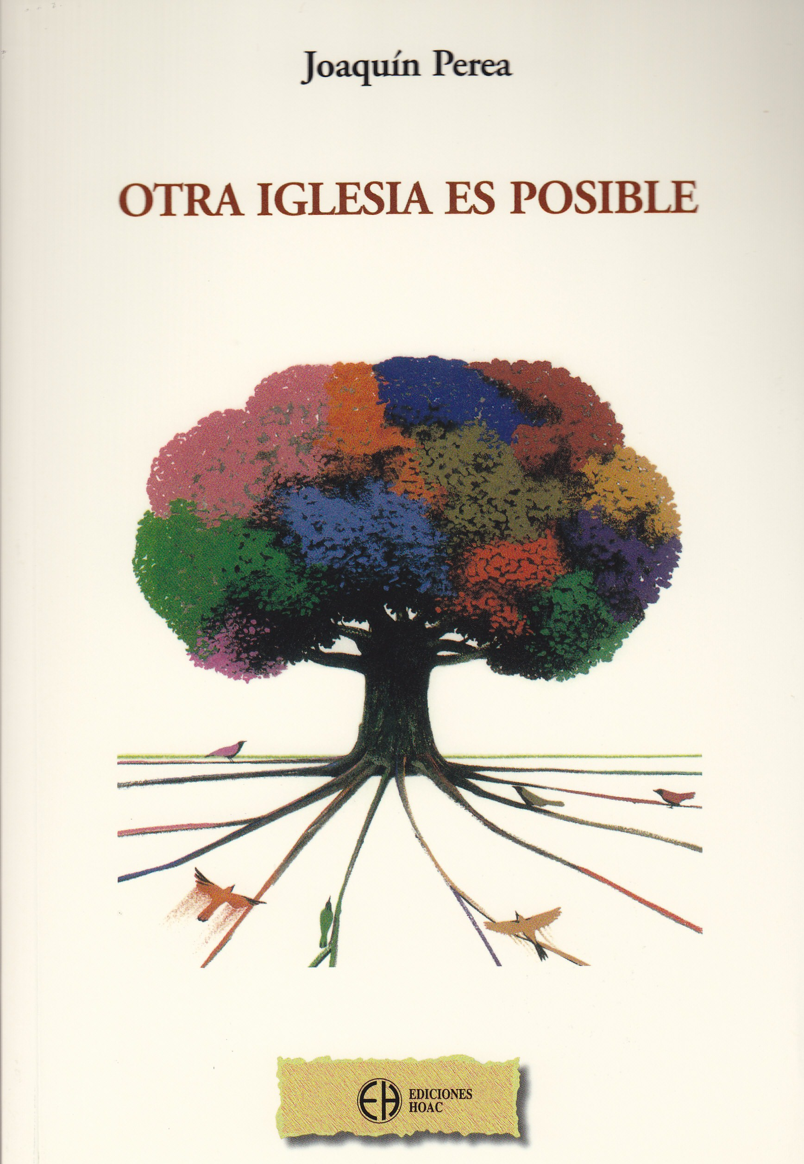

Lugar: Centro Pedro Arrupe. C/ Eduardo Dato, 20-B (junto Colegio Portaceli)
Día y hora: jueves 26 de mayo a las 20 horas

Organizan:
Centro Pedro Arrupe
HOAC Sevilla (Hermandad Obrera de Acción Católica)

